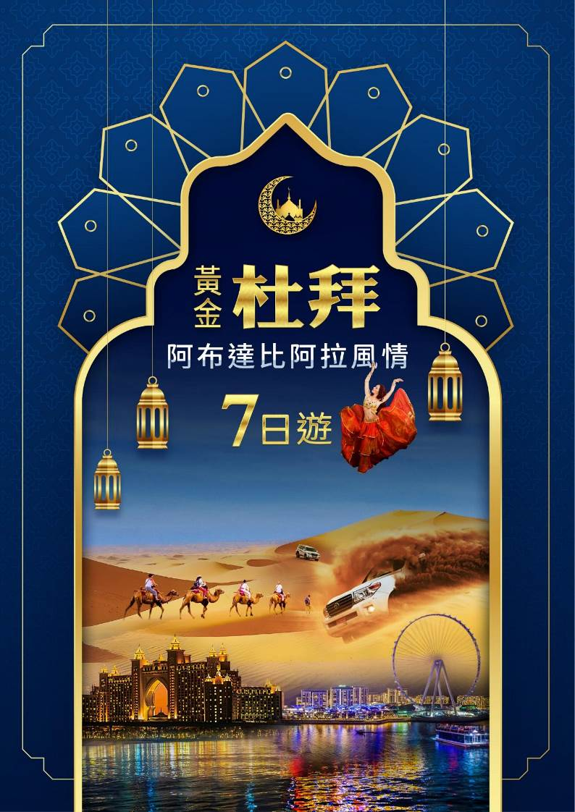
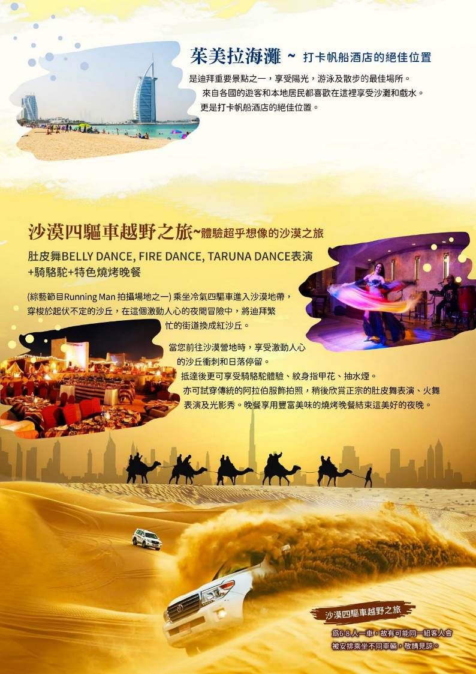
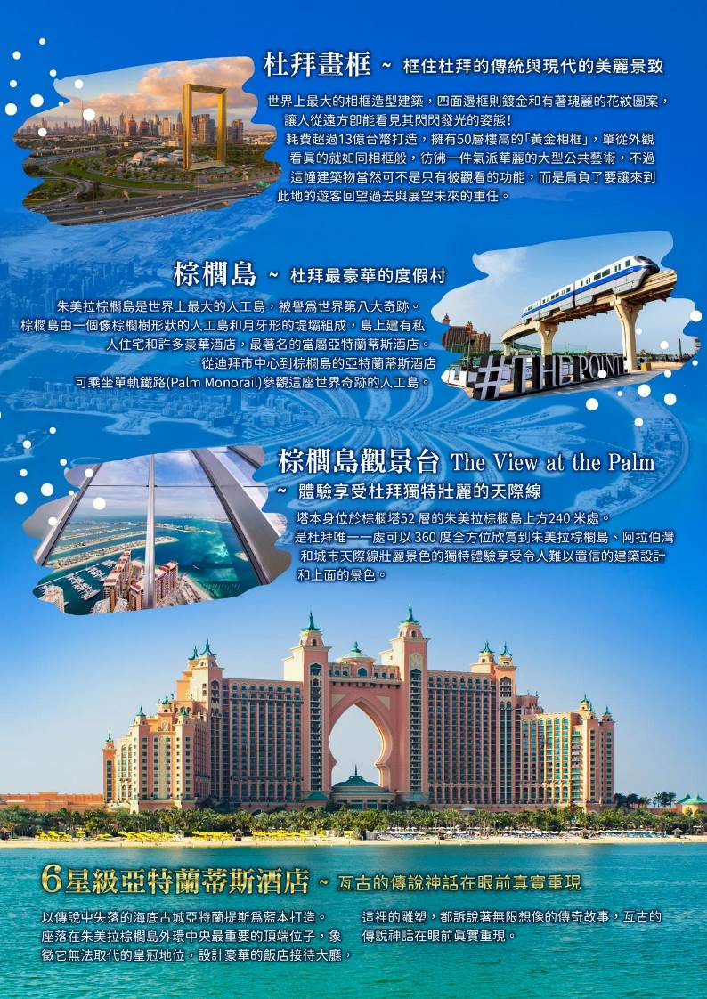
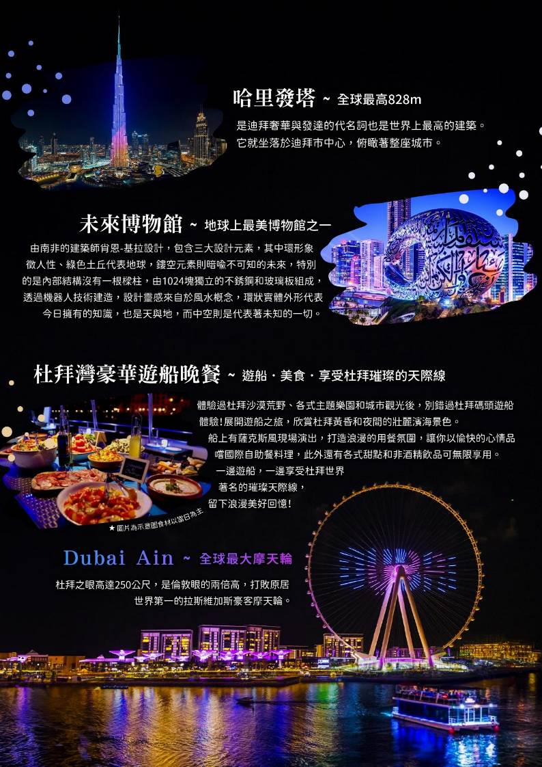
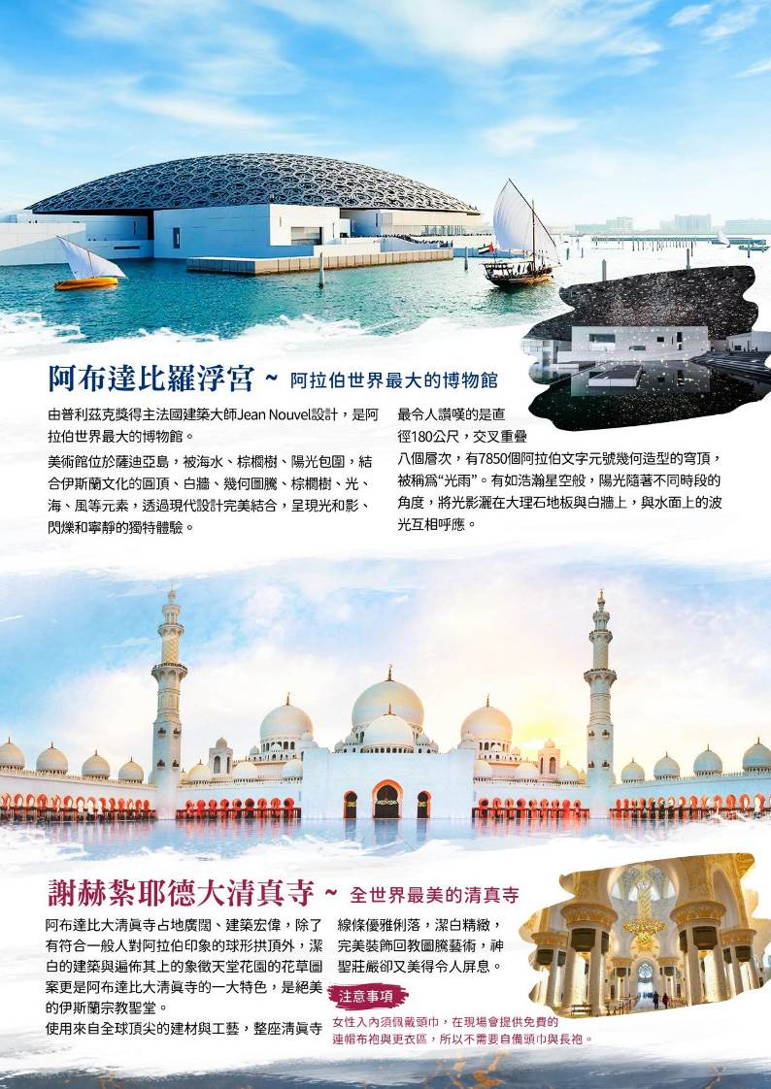
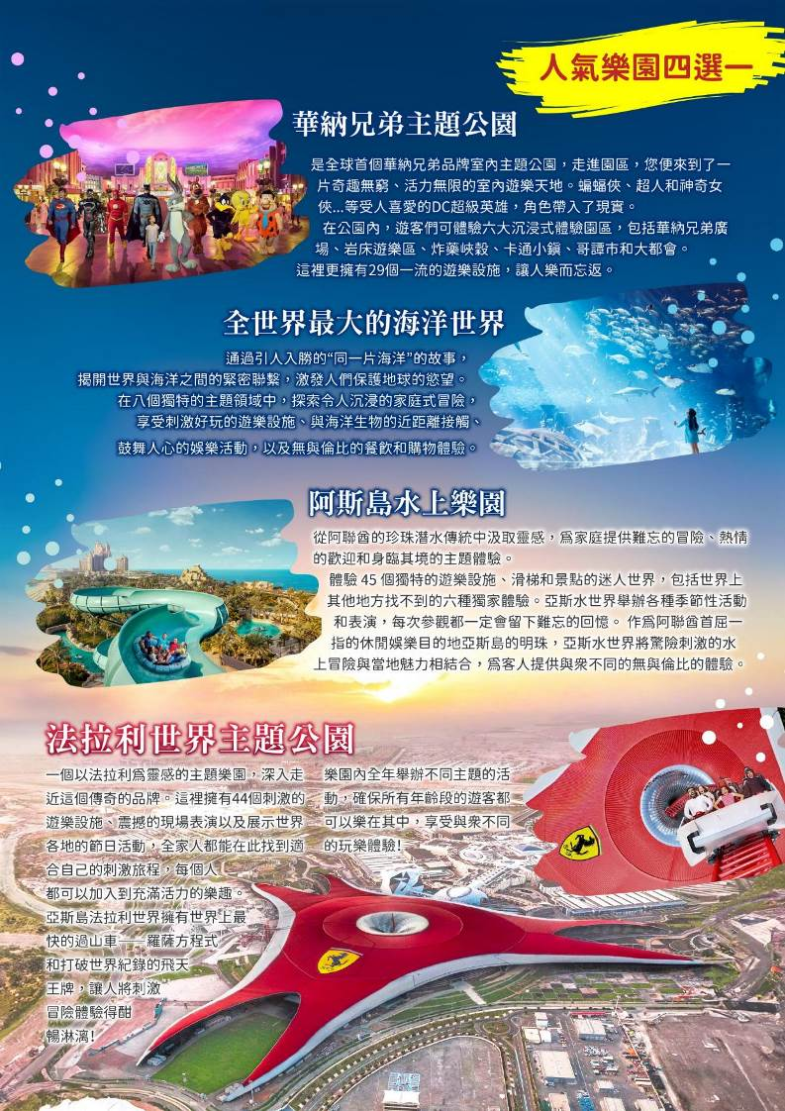
黃金杜拜‧阿布達比阿拉風情7日遊（無購物、無自費）
參考航班時間（正確時間以航空公司公佈為準）
天數 | 航空 | 航班號 | 出發地 | 出發時間 | 抵達地 | 抵達時間 | 飛行時間
第1天 | 國泰航空 | CX495 | 臺北 | 13:20 | 香港 | 15:15 | 1小時55分
第1天 | 國泰航空 | CX731 | 香港 | 17:50 | 杜拜 | 21:35 | 7小時45分
第6天 | 國泰航空 | CX738 | 杜拜 | 22:55 | 香港 | 11:15+1 | 8小時20分
第7天 | 國泰航空 | CX400 | 香港 | 13:10 | 臺北 | 15:10 | 2時0分

第一天 | 臺北 香港 杜拜
帶著期待的心情於桃園機場集合，隨後搭乘國泰航空豪華客機出發飛往杜拜；抵達後前往酒店培養體力，帶著滿滿的期待翌日來臨，展開這段迷人的杜拜七日之旅！
餐 食 | 早餐：X 中餐：機上精緻餐食 晚餐： 機上精緻餐食
住 宿 | Aloft Hotel Measiam 或 Asiana Hotel 或 Vintage Grand Hotel 或 Avani Dubai Hotel或者同级
第二天 | 水上的士~黃金街~香料市集~茱美拉海灘-帆船酒店（外觀拍照）~沙漠四驅車之旅+3個秀－肚皮舞BELLY DANCE, FIRE DANCE, TARUNA DANCE表演+騎駱駝+特色燒烤晚餐
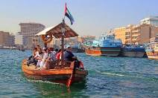
【水上的士】Abra是杜拜最古老的水上交通工具，當地人傳統的河道交通工具像計程車一般常見，當地人稱為水上計程車，據說是模仿早期居民的木船，船上有篷子，我們吹著海風，有寬闊的視野，欣賞河邊的傳統房屋及回教寺輕鬆享受杜拜灣美景。
【黃金街】金燦燦的黃金商店主要售賣黃金首飾、黃金日用品。
【香料市集】整個市集以售賣香料為主，種類選擇多不勝數。
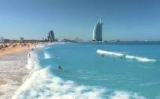
【茱美拉海灘】是迪拜重要景點之一，享受陽光，游泳及散步的最佳場所。來自各國的遊客和本地居民都喜歡在這裡享受沙灘和戲水。更是打卡帆船酒店的絕佳位置。
【沙漠四驅車越野之旅】（綜藝節目Running Man 拍攝場地之一） 乘坐冷氣四驅車進入沙漠地帶，穿梭於起伏不定的沙丘，在這個激動人心的夜間冒險中，將迪拜繁忙的街道換成紅沙丘。當您前往沙漠營地時，享受激動人心的沙丘衝刺和日落停留。抵達後更可享受騎駱駝體驗、紋身指甲花、抽水煙。亦可試穿傳統的阿拉伯服飾拍照，稍後欣賞正宗的肚皮舞表演、火舞表演及光影秀。晚餐享用豐富美味的燒烤晚餐結束這美好的夜晚。
【沙漠四驅車越野之旅】6-8 人一車，故有可能同一組客人會被安排乘坐不同車輛，敬請見諒。
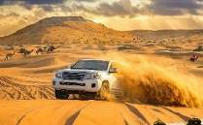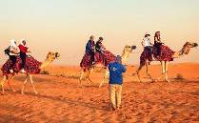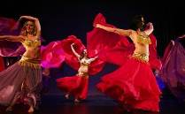
餐 食 | 早餐：飯店享用 午餐：海鮮手抓飯 晚餐：沙漠BBQ
住 宿 | Aloft Hotel Measiam 或 Asiana Hotel 或 Vintage Grand Hotel 或 Avani Dubai Hotel或者同级
第三天 | 杜拜畫框（外觀拍照）~阿發迪舊城區~風塔大泥屋~最潮Al Seef水濱區~全新景點View at the Palm240米觀景臺（包門票）~世界第8奇蹟－棕櫚島觀光單軌列車（含車票）－參觀6星級亞特蘭蒂斯酒店
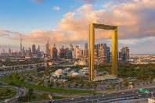
【杜拜畫框】世界上最大的相框造型建築，斥資 6,800 萬美元建設，50 層樓高，四面鍍金，也有黃金相框之稱。
【阿發迪舊城區】這裡有以杜拜在地黃沙蓋成的古民宅，建築與迷宮般小巷弄始建於1890年代，走在巷弄間彷彿穿越時空一般。古老的小巷弄十分有味道，到處擺設了裝置的藝術，更有很多波斯情懷的伊斯蘭風窗戶可以取景拍照非常適合IG打卡。
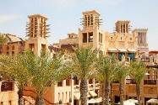
【風塔大泥屋】特色建築就是屋上那個類似煙囪的東西，它有四個開口，就是要把各方向吹來的風都可引到屋中，令屋內部更清涼。
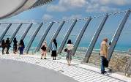
【Al Seef水濱區】位於老城區杜拜灣畔，完美地呈現了杜拜新老交融的城市風格。若想要瞭解阿聯酋的歷史文化遺產，感受阿拉伯人的好客精神，體驗本土的人氣美食，逛逛當地手信店，Al Seef一定是絕佳的選擇。以阿法迪歷史街區或熙熙攘攘的碼頭為起點，沿著杜拜灣畔的棧道散步至此，各式各樣的餐廳和特色小店一字鋪排開來，原滋原味的杜拜體驗就在這了。
【The View at the Palm 棕櫚島觀景台 】塔本身位於棕櫚塔52 層的朱美拉棕櫚島上方240 米處。是杜拜唯一一處可以 360 度全方位欣賞到朱美拉棕櫚島、阿拉伯灣和城市天際線壯麗景色的獨特體驗享受令人難以置信的建築設計和上面的景色。
【亞特蘭蒂斯酒店】乘坐單軌鐵路 Palm Monorail ~ 世界第八大奇蹟【棕櫚島】人工群島排列成棕櫚樹形，島上聚集了杜拜最豪華的度假村 ~耗資15億美金；以傳說中失落的海底古城亞特蘭提斯為藍本打造。座落在朱美拉棕櫚島外環中央最重要的頂端位子，象徵它無法取代的皇冠地位，設計豪華的飯店接待大廳，這裡的雕塑，都訴說著無限想像的傳奇故事，亙古的傳說神話在眼前真實重現。
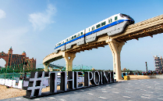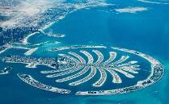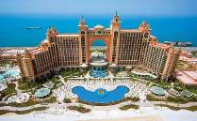
餐 食 | 早餐：飯店享用 中餐：米其林餐廳Al Khayama restaurant 晚餐：敬請自理
住 宿 | Aloft Hotel Measiam 或 Asiana Hotel 或 Vintage Grand Hotel 或 Avani Dubai Hotel或者同级
第四天 | 未來博物館（外觀拍照）~世界最大購物中心Dubai Mall（入內參觀）~全球最大音樂噴泉~全球最高828m哈里發塔（外觀拍照）~杜拜灣豪華遊船晚餐－全球最大摩天輪Dubai Ain（遠眺）
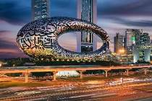
【未來博物館】由南非出生的建築師肖恩-基拉（Shaun Killa）設計，包含三大設計元素，其中環形象徵人性、綠色土丘代表地球，鏤空元素則暗喻不可知的未來，特別的是內部結構沒有一根樑柱，由1024塊獨立的不銹鋼和玻璃板組成，透過機器人技術建造，設計靈感來自於風水概念，環狀實體外形代表今日擁有的知識，也是天與地，而中空則是代表著未知的一切。它被《國家地理雜誌》評為地球上 14 個最美博物館之一。
【The Dubai Mall】世界最大購物中心開設約1200間商店 ，有大型水族館觀賞各種海洋生態。
【全球最大音樂噴泉】來到迪拜市中心（Downtown Dubai），見證世界最高的音樂噴泉。讓你有千載難逢的機會沉浸在一場迷人的噴泉、音樂和燈光秀中。
【哈里發塔】是迪拜奢華與發達的代名詞也是世界上最高的建築。它就坐落於迪拜市中心，俯瞰著整座城市。
【杜拜灣豪華遊船晚餐】體驗過杜拜沙漠荒野、各式主題樂園和城市觀光後，別錯過杜拜碼頭遊船體驗！展開遊船之旅，欣賞杜拜黃昏和夜間的壯麗濱海景色。船上有薩克斯風現場演出，打造浪漫的用餐氛圍，讓你以愉快的心情品嚐國際自助餐料理，此外還有各式甜點和非酒精飲品可無限享用。一邊遊船，一邊享受杜拜世界著名的璀璨天際線，留下浪漫美好回憶！
【全球最大摩天輪Dubai Ain】杜拜之眼高達250公尺，是倫敦眼的兩倍高，打敗原居世界第一的拉斯維加斯豪客摩天輪。
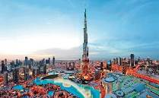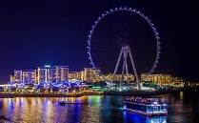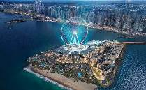
餐 食 | 早餐：飯店享用 中餐：商場自理 晚餐：豪華郵輪自助晚餐
住 宿 | Aloft Hotel Measiam 或 Asiana Hotel 或 Vintage Grand Hotel 或 Avani Dubai Hotel或者同级
第五天 | 阿布達比~皇家駱駝農莊~謝赫紮耶德大清真寺（入內參觀）~阿布達比民族文化村（入內參觀）~阿布達比大皇宮（外觀拍照）~途經阿布達比最高的阿提哈德大樓（電影<狂野時速>拍攝飛車場地）~ 參觀和法國巴黎其名的水上羅浮宮（入內參觀）
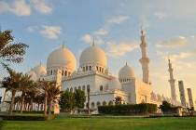
【阿布達比 Abu Dhabi 】是阿聯中最大最富有的酋長國，擁有境內九成以上的石油與天然氣產出，這裡也是阿拉伯聯合大公國的首都。
【皇家駱駝農莊】可品嚐最新鮮的駱駝奶及駱駝巧克力。
全世界最美的【謝赫紮耶德 Sheikh Zayed Grand Mosque 大清真寺】使用來自全球頂尖的建材與工藝，整座清真寺線條優雅俐落，潔白精緻，完美裝飾回教圖騰藝術，神聖莊嚴卻又美得令人屏息。清真寺引進來自全球各地的高級材質打造：包含最名貴的大理石，陶瓷，施華洛世奇水晶，伊朗手工編織地毯…等。
注意事項：女性入內須佩戴頭巾，在現場會提供免費的連帽布袍與更衣區，所以不需要自備頭巾與長袍。
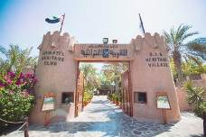
【阿布達比民俗村】緊靠防波堤，遊客可以欣賞海水質量堪比馬爾代夫的白沙海灘。村中展示了未發現石油前阿布達比人的傳統生活，還有精彩的傳統手工藝品現場製作。民俗村裡面有一座座貝都因式的帳篷，有用棕櫚樹葉和泥巴蓋成的屋子，以及早期的清真寺建築，它們都是仿照過去遊牧和漁業時期的樣子建造的。柵欄內飼養著駱駝、馬、羊和牛，它們是居民主要的交通工具和畜產經濟來源。
【阿布達比羅浮宮】是由普利茲克獎得主法國建築大師Jean Nouvel設計，是阿拉伯世界最大的博物館。美術館位於薩迪亞島，被海水、棕櫚樹、陽光包圍，結合伊斯蘭文化的圓頂、白牆、幾何圖騰、棕櫚樹、光、海、風等元素，透過現代設計完美結合，呈現光和影、閃爍和寧靜的獨特體驗。最令人讚嘆的是直徑180公尺，交叉重疊八個層次，有7850個阿拉伯文字元號幾何造型的穹頂，被稱為“光雨”。有如浩瀚星空般，陽光隨著不同時段的角度，將光影灑在大理石地板與白牆上，與水面上的波光互相呼應。
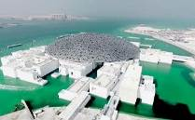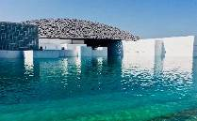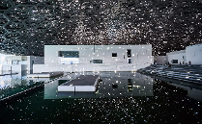
餐 食 | 早餐：飯店享用 中餐：中式八菜一湯 晚餐: 飯店自助晚餐
住 宿 | 五星級Grand Millennium Al Wahda Abu Dhabi或 同等級飯店
第六天 | 阿布達比~阿斯島購物商場~阿布達比人氣樂園-含了四選一門票（法拉利世界主題公園、華納兄弟主題公園、阿斯島水上樂園、世界紀錄全世界最大的海洋世界）~前往機場
【阿斯島購物商場】這是阿布達比最大的購物中心，位於亞斯島，遠離主城。這個商場裡有各種各樣的商店和娛樂場所，也連接著法拉利世界。除了有很多不同類型的店鋪外,環境優美, 非常值得慢慢逛，,欣賞這裡的個是商品只看不買也無妨，這是個適合親子同遊的地區。
【阿布達比人氣樂園四選一】
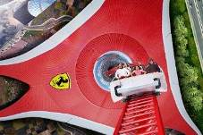
<法拉利世界主題公園>–一個以法拉利為靈感的主題樂園，深入走近這個傳奇的品牌。這裡擁有44個刺激的遊樂設施、震撼的現場表演以及展示世界各地的節日活動，全家人都能在此找到適合自己的刺激旅程，每個人都可以加入到充滿活力的樂趣。 亞斯島法拉利世界擁有世界上最快的過山車——羅薩方程式和打破世界紀錄的飛天王牌，讓人將刺激冒險體驗得酣暢淋漓！樂園內全年舉辦不同主題的活動，確保所有年齡段的遊客都可以樂在其中，享受與眾不同的玩樂體驗！
<華納兄弟主題公園>™是全球首個華納兄弟品牌室內主題公園，走進園區，您便來到了一片奇趣無窮、活力無限的室內遊樂天地。將蝙蝠俠、超人和神奇女俠等標誌性的DC超級英雄，以及《樂一通》和漢納巴伯拉動畫作品裡受人喜愛的角色帶入了現實。在公園內，遊客們可體驗六大沉浸式體驗園區，包括華納兄弟廣場、岩床遊樂區、炸藥峽穀、卡通小鎮、哥譚市和大都會。這裡更擁有29個一流的遊樂設施，讓人樂而忘返。互動式親子景點和現場娛樂表演會讓孩子們開懷大笑，購物和餐飲場所則能讓您暢享“買買買”的樂趣，讓人活力四射。快來帶著家人一起享受極致的玩樂體驗吧！
<全世界最大的海洋世界>通過引人入勝的“同一片海洋”的故事，揭開世界與海洋之間的緊密聯繫，激發人們保護地球的慾望。在八個獨特的主題領域中，探索令人沉浸的家庭式冒險，享受刺激好玩的遊樂設施、與海洋生物的近距離接觸、鼓舞人心的娛樂活動，以及無與倫比的餐飲和購物體驗。
<阿斯島水上樂園>它從阿聯酋的珍珠潛水傳統中汲取靈感，為家庭提供難忘的冒險、熱情的歡迎和身臨其境的主題體驗。 體驗 45 個獨特的遊樂設施、滑梯和景點的迷人世界，包括世界上其他地方找不到的六種獨家體驗。亞斯水世界舉辦各種季節性活動和表演，每次參觀都一定會留下難忘的回憶。 作為阿聯酋首屈一指的休閒娛樂目的地亞斯島的明珠，亞斯水世界將驚險刺激的水上冒險與當地魅力相結合，為客人提供與眾不同的無與倫比的體驗。
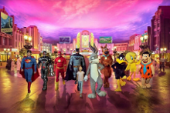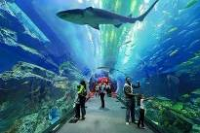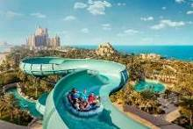
餐 食 | 早餐：飯店享用 中餐：樂園自理 晚餐: 中式八菜一湯 或 Arabian buffer
住 宿 | 夜宿客機
第七天 | 香港 臺北
本日返抵國門，結束令人精彩又難忘的杜拜七日遊，期待下一次的相逢在美麗的旅程上！
餐 食 | 餐：機上精緻餐食 中餐：機上精緻餐食 晚餐：X
住 宿 | 溫暖的家
【上述資料僅供現階段參考，正確行程順序及內容以行前說明會資料為主】

費用項目：
包含：行程所列之機票、住宿、餐食、門票、交通、兩地機場稅、機場安檢費，燃油附加費。
不含：給予司機、領隊、導遊等服務人員小費獎勵，每日旅館客房清理及行李小費，自選建議行程交通及應付費用，純係私人之消費。
小費說明：給予司機、領隊、導遊等服務人員小費獎勵，每人每天宜給美金12元。12美金*7日

訂金規則：
訂購報名確認後，請預付訂金每人NT$40,000，並請於說明會資料出來後繳清團費。
但如個人因素無法成行，將依旅遊定型化契約之取消規定辦理。如行程航班安排為加班機或包機形式，將依照實際損害請求賠償，敬請留意。

電壓時差：◎ 電 壓：220伏特/50週波率。
◎ 插 座：三插孔方型（英國式），如因個人需要可自備變壓器。
◎ 時 差：阿酋國時間比台灣時間慢4小時。

提醒與建議：
◆本行程設定為團體旅遊行程，故為顧及旅客於出遊期間之人身安全及相關問題，於旅遊行程期間，恕無法接受脫隊之要求不便之處，尚祈鑒諒。
◆考量旅客自身之旅遊安全，並顧及同團其他旅客之旅遊權益，年滿70歲及行程不便之貴賓，須事先告知敝公司、且有能夠協助貴賓”自力參與旅遊中各項活動”之親友陪同參團，方始接受報名，不便之處，尚祈鑒諒。
◆為維護旅遊品質及貴賓們的權益，在不變更行程內容之前提下，將依飯店具體確認回覆的結果，再綜合當地實際交通等情況，為貴賓們斟酌調整並妥善安排旅遊行程、飯店入住之先後順序或旅遊路線，請以說明會或最後確認的行程確認單資料為準。
◆因各地風俗民情不同，國外的素食習慣大多是可以食用蔥、薑、蒜、蛋、奶等，除華僑開設的中華料理餐廳外，多數僅能以蔬菜、豆腐等食材料理為主；若為飯店內用餐或一般餐廳使用自助餐，亦多數以蔬菜、漬物、水果等佐以白飯或麵食類。故敬告素食貴賓，海外團體素食餐之安排，無法如同在台灣般豐富且多變化，故建議素食貴賓能多多見諒並自行準備素食罐頭或泡麵等，以備不時之需。
◆航空公司團體機票一經開立，取消則無退票價值（醫療原因亦然），取消費將收取全額票款，敬請留意！
◆總機位數及可報名人數僅供參考，成團與否及最終成行人數，仍以報名截止後之實際銷售結果為準。

阿拉伯聯合大公國 團體簽證所需資料：
1. 護照照片頁全頁之「彩色掃描檔」若無法提供清楚掃描檔，請附上正本
2. 身分證正反面影印本
3. 六個月內2吋大頭彩色白底照片（同申辦護照尺寸） 「彩色掃描檔」
4. 30歲（含）以下女生單獨（沒有和父母）參團，簽證被拒的機率較一般人高（必要時須補英文戶籍謄本或送父親簽證資料）。
5. 未滿21歲申請者須跟「父親」一起送件 如父母親帶小孩參團，需附上英文全戶英文戶籍謄本；如母親帶小孩參團（父親未同行），需附上英文 全戶戶籍謄本及家長授權同意書（必要時須補英文戶籍謄本或送父親簽證資料）
6. 若簽證核發後如未如期出發者，須依照阿聯酋政府規定，額外徵收簽證註銷費
7. 護照自抵達阿拉伯聯合大公國之日起算，需有至少六個月效期，簽名欄需本人親自簽名。
※阿拉伯聯合大公國簽證最新規定:即日起凡有去過伊朗，護照內頁有伊朗出入境章者，以伊朗出境日期起，六個月內不得申請阿拉伯聯合大公國簽證，包括旅遊簽證、工作簽證
※阿拉伯聯合大公國政府向所有航空公司發出公告，要求所有前往阿拉伯聯合大公國的未成年旅客（未滿18歲的兒童）受新政策監管，並將於2018年6月1日起生效。

行程備註：
- 行程安排及航班資料以旅團集合資料確認為準。行程、膳食內容及住宿如有任何改動，以旅團集合資料/ 當地接待安排為準。
2）行程中的交通時間以單程點對點的行車時間及以正常情況計算作預計，車程只供參考。
3）如任何景點（例如:教堂、清真寺、博物館、古堡等等）遇上特別情況，如宗教活動、維修、休息或關閉而不能入內參觀，行程/景點將改為外觀拍照或以其他景點取替，一切以旅團集合/當地接待為準，敬請留意。
【阿布達比大清真寺】開放時間為每日 09:00 時至 12:00，入內參觀之所有人士必須衣著端莊及整齊，不可穿著短褲，不可穿著有透明及開洞開的服裝，不可穿著貼身及過緊的衣服，暴露曲綫。女士亦需戴上頭巾。詳情請參考網址 https://www.szgmc.gov.ae/en/home
4）如遇上當地回教節日或慶典，肚皮舞表演將被取消；而部份餐廳未能提供午膳，將安排於其他餐廳享用，敬請留意。
5）各園內/酒店設施及活動，會因天氣及特殊情況下休館、取消或轉換，安排均以園內公佈為準。
6）行程中各項活動皆按整體需要而設計及安排，旅客參加此等活動時，應遵照服務人員之指引。行程中各項活動均存在一定風險，在參與 活動前，應徵詢醫生或相關人士之專業意見；並衡量個人年齡、體格、健康狀況，以及當時天氣環境、內容及設施等風險因素，以決定是否參加。須承擔因參與活動而引致的一切責任及後果。
7）餐廳及膳食菜色偶會因應食材之供應或當地節慶而有所更改，恕不另行通知。如遇餐廳休息成或滿席，將安排其他同類型餐廳，並於出發前通知，最終安排以旅行團集合資料為準。如未能滿足食物要求，將以素餐代替，敬請留意。
8）酒店晚餐將以西式 3 道菜或自助餐供應，視乎酒店當天安排為準，敬請留意。
9）如未能入住行程表上之酒店，將會安排同級或提升更好之酒店。隨團領隊及當地導遊將有機會入住另一酒店，不能入住同一酒店，敬請留意。由於每樓層房間供應有限，因此同團或同組合有可能被安排於不同樓層，以酒店最終安排為準。
10）如遇展覽/特別節日/活動等當地旺季期間或特殊情況下，而未能安排入住行程單上述的酒店及城市，將會安排附近或鄰近城市同級酒店，並會於出發前通知，敬請留意。酒店 WIFI 上網服務及收費由酒店提供及公佈為準，請退房時支付有關上網費用。
11）如報名時為單人或單數組合，必須繳付單人房附加費。
12）如遇某部份城市進行旅客數量管制而未能前往，將不會安排其他行程取代，敬請留意，如遇觀光船停航，將安排其他景點或節目取代，敬請留意。
13）行程上的一切圖片只供參考，一切以當地實物/實況為準，敬請見諒。
14）航機上不保證能同行者齊坐，航班座位編排最終以航空公司安排為準。
15）4選1樂園需於報名時決定選擇項目，選擇後將不能作任何更改，如報名時未有選擇將自動安排前往法拉利主題樂園, 敬請留意。

